**แบบรายงานโครงการ/กิจกรรม ที่มีการขับเคลื่อนเป้าหมายการพัฒนาที่ยั่งยืน (SDGs)**

**ตุลาคม ๒๕๖๖ – เมษายน ๒๕๖๗**

**จังหวัดสมุทรปราการ**

**๑. ชื่อโครงการ/กิจกรรม**

……………………………………………………………………………………………………………………………………………………………………………………………………………………………………………………………………………………………………………………

**๒. หน่วยงานรับผิดชอบ**

…………………………………………………………………………………………………………………………………………………………

**๓. เป้าหมายการพัฒนาที่ยั่งยืน (SDGs) ที่สอดคล้อง**

…………………………………………………………………………………………………………………………………………………………

**๔. รายละเอียดการดำเนินโครงการ/กิจกรรม** เช่น ระยะเวลาเริ่มต้น-สิ้นสุด สถานที่ดำเนินการ งบประมาณที่ใช้ เป้าหมายตัวชี้วัด ลักษณะการดำเนินงาน

……………………………………………………………………………………………………………………………………………………………………………………………………………………………………………………………………………………………………………………

**๕. ผลการดำเนินการในปัจจุบัน**

……………………………………………………………………………………………………………………………………………………………………………………………………………………………………………………………………………………………………………………

**๖. ภาพประกอบ/ลิ้งค์คลิปวิดีโอ การดำเนินการโครงการ/กิจกรรม**

……………………………………………………………………………………………………………………………………………………………………………………………………………………………………………………………………………………………………………………

**หมายเหตุ** : ขอความกรุณาจัดส่งข้อมูลในรูปแบบไฟล์ Word และ PDF ให้สำนักงานจังหวัดสมุทรปราการ   
ทางอีเมล yuttasatsp@gmail.com ภายในวันที่ ๒๗ กุมภาพันธ์ ๒๕๖๗ สามารถสอบถามเพิ่มเติมได้ที่   
นายวงศธร สิงหพันธ์ นักวิเคราะห์นโยบายและแผนชำนาญการ หมายเลขโทรศัพท์ ๐๘ ๓๖๔๓ ๑๕๒๐

**เป้าหมายการพัฒนาที่ยั่งยืน (Sustainable Development Goals: SDGs )**

**ขององค์การสหประชาชาติ ๑๗ เป้าหมาย**

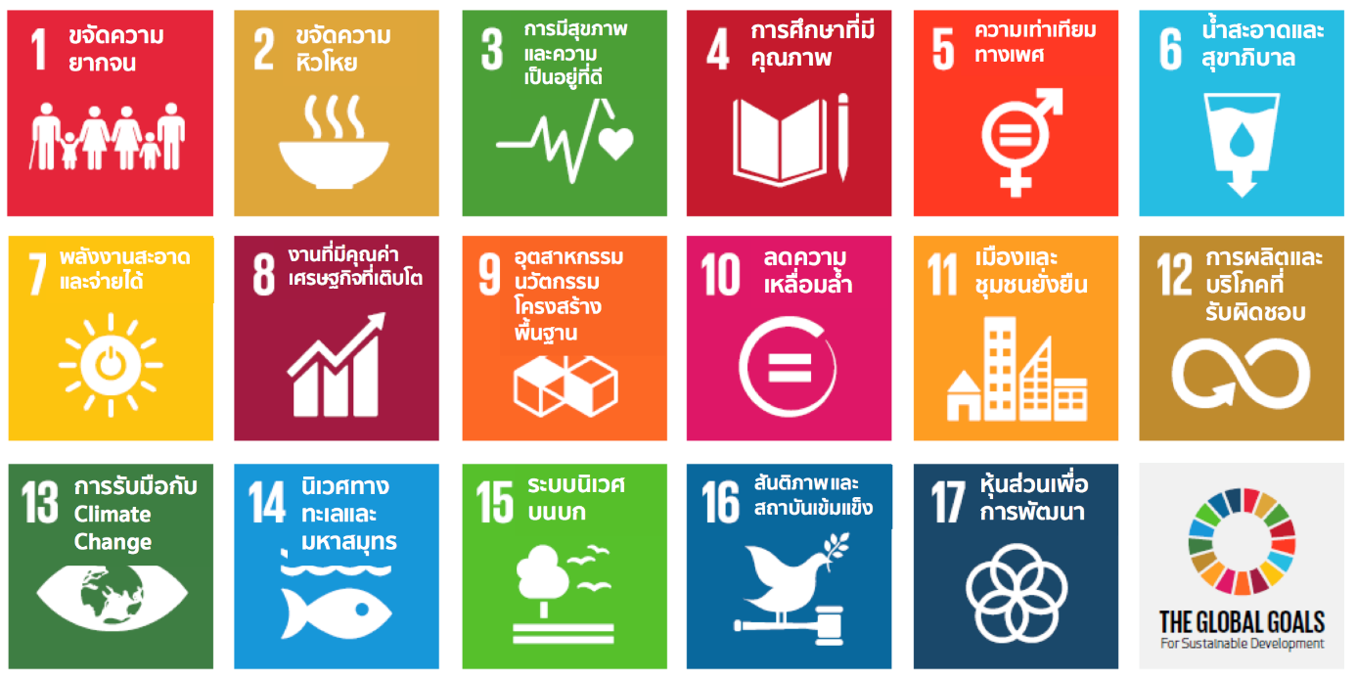

|  |  |
| --- | --- |
| https://sdgs.nesdc.go.th/wp-content/uploads/2020/07/E_SDG_PRINT-01-scaled.jpg | เป้าหมายที่ ๑ ขจัดความยากจนทุกรูปแบบในทุกพื้นที่ |
| https://sdgs.nesdc.go.th/wp-content/uploads/2020/07/E_SDG_PRINT-02-1024x1024.jpg | เป้าหมายที่ ๒ ยุติความหิวโหย บรรลุความมั่นคงทางอาหารและยกระดับโภชนาการและส่งเสริมเกษตรกรรมที่ยั่งยืน |
| https://sdgs.nesdc.go.th/wp-content/uploads/2020/07/E_SDG_PRINT-03-1024x1024.jpg | เป้าหมายที่ ๓ สร้างหลักประกันว่าคนมีชีวิตที่มีสุขภาพดีและส่งเสริมความเป็นอยู่ที่ดีสำหรับทุกคนในทุกวัย |
| https://sdgs.nesdc.go.th/wp-content/uploads/2020/07/E_SDG_PRINT-04-1024x1024.jpg | เป้าหมายที่ ๔ สร้างหลักประกันว่าทุกคนมีการศึกษาที่มีคุณภาพอย่างครอบคลุมและเท่าเทียม และสนับสนุนโอกาสในการเรียนรู้ตลอดชีวิต |
| https://sdgs.nesdc.go.th/wp-content/uploads/2020/07/E_SDG_PRINT-05-1024x1024.jpg | เป้าหมายที่ ๕ บรรลุความเท่าเทียมระหว่างเพศ และเสริมอำนาจให้แก่สตรีและเด็กหญิง |
| https://sdgs.nesdc.go.th/wp-content/uploads/2020/07/E_SDG_PRINT-06-1024x1024.jpg | เป้าหมายที่ ๖ สร้างหลักประกันว่าจะมีการจัดให้มีน้ำและสุขอนามัยสำหรับทุกคนและมีการบริหารจัดการที่ยั่งยืน |
| https://sdgs.nesdc.go.th/wp-content/uploads/2020/07/E_SDG_PRINT-07-1024x1024.jpg | เป้าหมายที่ ๗ สร้างหลักประกันให้ทุกคนสามารถเข้าถึงพลังงานสมัยใหม่ที่ยั่งยืนในราคาที่ย่อมเยา |
| https://sdgs.nesdc.go.th/wp-content/uploads/2020/07/E_SDG_PRINT-08-1024x1024.jpg | เป้าหมายที่ ๘ ส่งเสริมการเติบโตทางเศรษฐกิจที่ต่อเนื่อง ครอบคลุม และยั่งยืน การจ้างงานเต็มที่ มีผลิตภาพ และการมีงานที่เหมาะสมสำหรับทุกคน |
| https://sdgs.nesdc.go.th/wp-content/uploads/2020/07/E_SDG_PRINT-09-1024x1024.jpg | เป้าหมายที่ ๙ สร้างโครงสร้างพื้นฐานที่มีความทนทาน ส่งเสริมการพัฒนาอุตสาหกรรมที่ครอบคลุมและยั่งยืน และส่งเสริมนวัตกรรม |
| https://sdgs.nesdc.go.th/wp-content/uploads/2020/07/E_SDG_PRINT-10-1024x1024.jpg | เป้าหมายที่ ๑๐ ลดความไม่เสมอภาคภายในประเทศและระหว่างประเทศ |
| https://sdgs.nesdc.go.th/wp-content/uploads/2020/07/E_SDG_PRINT-11-1024x1024.jpg | เป้าหมายที่ ๑๑ ทำให้เมืองและการตั้งถิ่นฐานของมนุษย์มีความครอบคลุม ปลอดภัย มีภูมิต้านทานและยั่งยืน |
| https://sdgs.nesdc.go.th/wp-content/uploads/2020/07/E_SDG_PRINT-12-1024x1024.jpg | เป้าหมายที่ ๑๒ สร้างหลักประกันให้มีรูปแบบการผลิตและการบริโภคที่ยั่งยืน |
| https://sdgs.nesdc.go.th/wp-content/uploads/2020/07/E_SDG_PRINT-13-1024x1024.jpg | เป้าหมายที่ ๑๓ ปฏิบัติการอย่างเร่งด่วนเพื่อต่อสู้การเปลี่ยนแปลงสภาพภูมิอากาศและผลกระทบที่เกิดขึ้น |
| https://sdgs.nesdc.go.th/wp-content/uploads/2020/07/E_SDG_PRINT-14-1024x1024.jpg | เป้าหมายที่ ๑๔ อนุรักษ์และใช้ประโยชน์จากมหาสมุทร ทะเล และทรัพยากรทางทะเลอย่างยั่งยืนเพื่อการพัฒนาที่ยั่งยืน |
| https://sdgs.nesdc.go.th/wp-content/uploads/2020/07/E_SDG_PRINT-15-1024x1024.jpg | เป้าหมายที่ ๑๕ ปกป้อง ฟื้นฟู และสนับสนุนการใช้ระบบนิเวศบนบกอย่างยั่งยืน จัดการป่าไม้อย่างยั่งยืนต่อสู้การกลายสภาพเป็นทะเลทราย หยุดการเสื่อมโทรมของที่ดินและฟื้นสภาพดิน และหยุดยั้งการสูญเสียความหลากหลายทางชีวภาพ |
| https://sdgs.nesdc.go.th/wp-content/uploads/2020/07/E_SDG_PRINT-16-1024x1024.jpg | เป้าหมายที่ ๑๖ ส่งเสริมสังคมที่สงบสุขและครอบคลุมเพื่อการพัฒนาที่ยั่งยืน ให้ทุกคนเข้าถึงความยุติธรรม และสร้างสถาบันที่มีประสิทธิภาพ รับผิดชอบ และครอบคลุมในทุกระดับ |
| https://sdgs.nesdc.go.th/wp-content/uploads/2020/07/E_SDG_PRINT-17-1024x1024.jpg | เป้าหมายที่ ๑๗ เสริมความเข้มแข็งให้แก่กลไกการดำเนินงานและฟื้นฟูหุ้นส่วนความร่วมมือระดับโลกเพื่อการพัฒนาที่ยั่งยืน |

**วาระการพัฒนา ๕ มิติ (The Five Development Agenda : 5Ps)** ประกอบด้วย

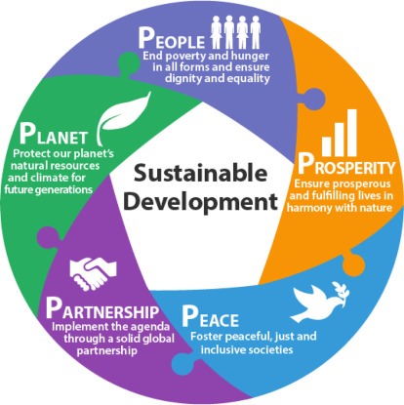

**๑) การพัฒนาคน (People)** การขจัดความยากจนและความหิวโหยในทุกรูปแบบ เพื่อให้ทุกคนมีชีวิตที่มีศักดิ์ศรี และความเสมอภาคเท่าเทียมกัน (เป้าหมายที่ ๑ – ๕)

**๒) เศรษฐกิจและความมั่งคั่ง (Prosperity)** การสร้างความมั่งคั่ง และส่งเสริมให้ทุกคนมีความเป็นอยู่ที่ดี และสอดคล้องกับธรรมชาติ (เป้าหมายที่ ๗ – ๑๑)

**๓) สิ่งแวดล้อม (Planet)** การปกป้องและรักษาทรัพยากรธรรมชาติ และสภาพภูมิอากาศเพื่อพลเมืองโลกรุ่นต่อไป (เป้าหมายที่ ๖, ๑๒ - ๑๕)

**๔) สันติภาพและความยุติธรรม (Peace)** การสร้างความสงบสุข สังคมที่ยุติธรรมและไม่แบ่งแยก (เป้าหมายที่ ๑๖)

**๕) หุ้นส่วนการพัฒนา (Partnership)** การขับเคลื่อนวาระการพัฒนาด้วยความเป็นหุ้นส่วนการพัฒนาระดับโลกที่เข้มแข็ง (เป้าหมายที่ ๑๗)